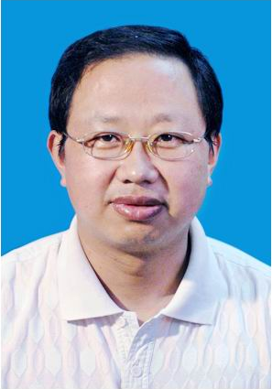
孙文兵，男，1966年生，材料物理与化学博士，副教授。主要从材料物理与化学方面的研究，即研究以材料优异的宏观性能为目标导向，根据材料物理和材料化学的原理，设计与合成具有特定微观结构的单体、改性剂分子，进一步通过调控材料的成型过程来控制材料的织态结构，最终实现材料的设计性能。具体包括：设计与合成兼具高识别性与高结合性的分子及离子印迹材料；设计与合成高分子功能单体、高分子助剂；制备与修饰无机纳米粒子；设计与制备有机聚合物-无机纳米复合材料和聚合物基自组织功能梯度材料等。参与国家自然科学基金项目和湖北省自然科学基金项目三项；主持湖北省教育厅重点项目、稀有金属化学湖北省协同创新中心资助项目和校企横向合作项目多项。近年来公开发表学术论文三十余篇，其中被SCI和EI收录论文十几篇。
主要研究领域：聚合物基分子/离子印迹材料、高分子功能梯度材料、多功能涂料与胶粘剂的设计、制备、性能与应用研究。

